Generalidades

La mayoría de los electrodos para soldadura por arco se clasifican a partir de las propiedades del metal de aporte, que fueron clasificadas y estudiado por un comité asociado a la American Welding Society (A.W.S) y a la American Society Mechanical Engineers (ASME).

Como ya se ha expuesto en otros tutoriales, las características mecánicas de los aceros dependen en gran medida del tipo de aleación incorporada durante su fabricación. Por tanto, los electrodos de material de aporte empleados para soldadura se deberán seleccionar en función de la composición química del acero que se vaya a soldar.

Las diferentes características de operación de entre los electrodos existentes en el mercado son atribuidas al revestimiento que cubre al alambre del electrodo. Por otro lado, este alambre es generalmente del mismo tipo, acero al carbón AISI 1010 que tiene un porcentaje de carbono de 0.08-0.12C% para la serie de electrodos más comunes.

Por lo general los aceros se clasifican de acuerdo con su contenido de carbono, esto es, acero de bajo, mediano y alto contenido en carbono.

Normas de aplicación

La A W.S. y la A.S.M.E. son las máximas autoridades en el mundo de la soldadura que dictan las normas de clasificación de los electrodos para soldadura eléctrica que son más reconocidas internacionalmente.

En este tutorial se van a exponer los distintos criterios existentes para la clasificación de los electrodos, según la composición de los aceros a soldar y del tipo de proceso elegido.

Clasificación de electrodos para aceros al carbono

La especificación AWS A5.1, que se refiere a los electrodos para soldadura de aceros al carbono, trabaja con la siguiente designación para electrodos revestidos:

E XXYZ -1 HZR

donde,

E, indica que se trata de un electrodo para soldadura eléctrica manual;

XX, son dos dígitos(ó tres si se trata de un número de electrodo de cinco dígitos) que designan la mínima resistencia a la tracción, sin tratamiento térmico post soldadura, del metal depositado, en Ksi (Kilo libras/pulgada2, como se indican en los ejemplos siguientes:

E 60YZ ... 62000 lbs/pulg2 mínimo (62 Ksi)

E 70YZ ... 70000 lbs/pulg2 mínimo (70 Ksi)

E110YZ ... 110000 lbs/pulg2 mínimo (110 Ksi)

1 lbs = 0,45 kg

1 pulg2 = 645,2 mm2

Y, el tercer dígito indica la posición en la que se puede soldar satisfactoriamente con el electrodo en cuestión. Así si vale 1 (por ejemplo, E6011) significa que el electrodo es apto para soldar en todas posiciones (plana, vertical, techo y horizontal), 2 si sólo es aplicable para posiciones planas y horizontal; y si vale 4 (por ejemplo E 7048) indica que el electrodo es conveniente para posición plana, pero especialmente apto para vertical descendente.

Z, el último dígito, que está íntimamente relacionado con el anterior, es indicativo del tipo de corriente eléctrica y polaridad en la que mejor trabaja el electrodo, e identifica a su vez el tipo de revestimiento, el que es calificado según el mayor porcentaje de materia prima contenida en el revestimiento. Por ejemplo, el electrodo E 6010 tiene un alto contenido de celulosa en el revestimiento, aproximadamente un 30% o más, por ello a este electrodo se le califica como un electrodo tipo celulósico.

A continuación se adjunta una tabla interpretativa para el último dígito, según la clasificación AWS de electrodos:

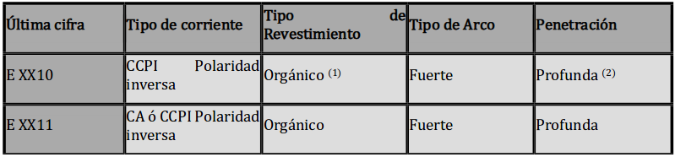
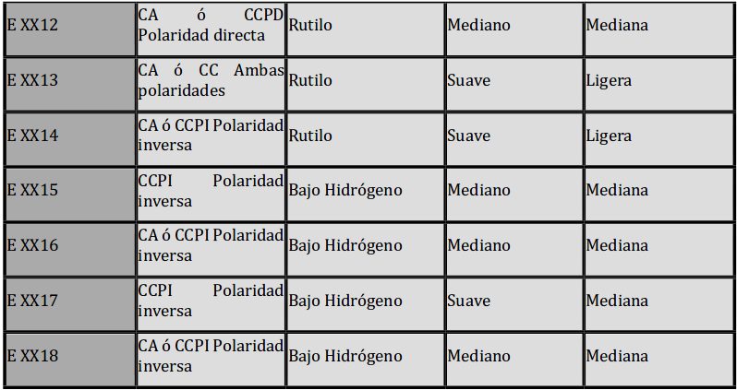

(1) E 6010: Orgánico; E 6020: Mineral; E 6020: CA y CC polaridad directa.

(2) E 6010: profunda;E 6020: Media.

Por otro lado, los códigos para designación que aparecen después del guión son opcionales eindican lo siguiente:

1, designa que el electrodo (E 7016, E 7018 ó E 7024) cumple con los requisitos de impacto mejorados E y de ductilidad mejorada en el caso E 7024;

HZ, indica que el electrodo cumple con los requisitos de la prueba de hidrógeno difusible para niveles de "Z" de 4.8 ó16 ml de H2 por 100gr de metal depositado (solo para electrodos de bajo hidrógeno).

R, indica que el electrodo cumple los requisitos de la prueba de absorción de humedad a 80°F y 80% de humedad relativa (sólo para electrodos de bajo hidrógeno).

Clasificación de electrodos para aceros de baja aleación

La especificación AWS A5.5, que se aplica a los electrodos para soldadura de aceros de baja aleación utiliza la misma designación de la AWS A5.1. con excepción de los códigos para designación que aparecen después del guión opcionales. En su lugar, utiliza sufijos que constan de una letra o de una letra y un número (por ejemplo A1, B1, B2, C1, G, M, etc.), los cuales indican el porcentaje aproximado de aleación en el depósito de soldadura, de acuerdo al siguiente cuadro:

